急诊核酸采样点活动板房的采购招标要求
参数
一、情况说明：人民医院本部采购急诊核酸采样点活动板房。
（一）评标办法及金额年限
1、评标办法：公开招标（评分）。
2、项目控制金额：6.42万元 。
3、项目质保年限：一年。
名称 | 数量 | 面积 | 备注
彩铝活动板房 | 1个 | 90平方米（立体）  见造价清单 | 具体隔断及样式以院方为准

带样品一块：彩铝20MM*20MM
（ 二）服务要求

- 营业执照具备相关材质采购及安装内容。
- 相关工作人员持有电工证（低压）1名。
- 有符合医院急诊核酸采样点使用的设计图纸。
- 有具体的材料参数。
2、凡供应的产品必须符合国家（行业）标准。售出的商品，属质量问题的，按国家商品“三包”规定执行。
3、如在使用过程中出现产品本身质量问题，承诺无条件退换。如因产品质量原因造成的损害，由中标方承担一切后果。

（三）商务要求
1、中标人提供的所有货物须为全新的、未使用过的原装正品。提交货物的技术参数和配置应与招标文件中的要求及其投标文件中的技术响应表（如果被评委会接受的话）相一致。若招标文件及投标响应文件中无相应说明，则以国家有关部门最新颁布的相应标准及规范为准。
2、招标人和相关部门按照招标文件和投标文件承诺进行验收。招标文件没有规定和投标文件没有相应承诺的，按照下列原则进行验收：有国家标准的按照国家标准验收，没有国家标准的按行业标准验收，无行业标准的按地方或企业标准验收，中标人予以配合。涉及安全、消防、环保等需要由质检或行业主管部门验收的项目，招标人须约请相关部门和专家参加项目验收。所有需要质检部门进行检测才能使用的货物，报价中必须包含首次检测费用。
3、所有货物必须符合国家相关强制性要求。
4、技术支持：
4.2中标人负责供货、安装摆放完毕。
5、质保及售后服务：
5.1中标人需对所有货物提供至少1年的免费质保服务，自验收合格之日起计算。所有质保费用均已包含在总报价中。
5.2售后服务响应时间：中标人需设有专门的售后服务队伍，建立完备的故障响应机制。如货物出现质量问题，电话响应无法解决，中标人必须在接到电话1小时内到达现场,24小时内解决问题。

6、付款方式：安装调试摆放完毕，经验收合格后，三个月内支付全额合同款。

7、交货地点：采购人指定地点。
8、交货日期：接到采购方通知后7日内供货并安装调试摆放完毕。
样图
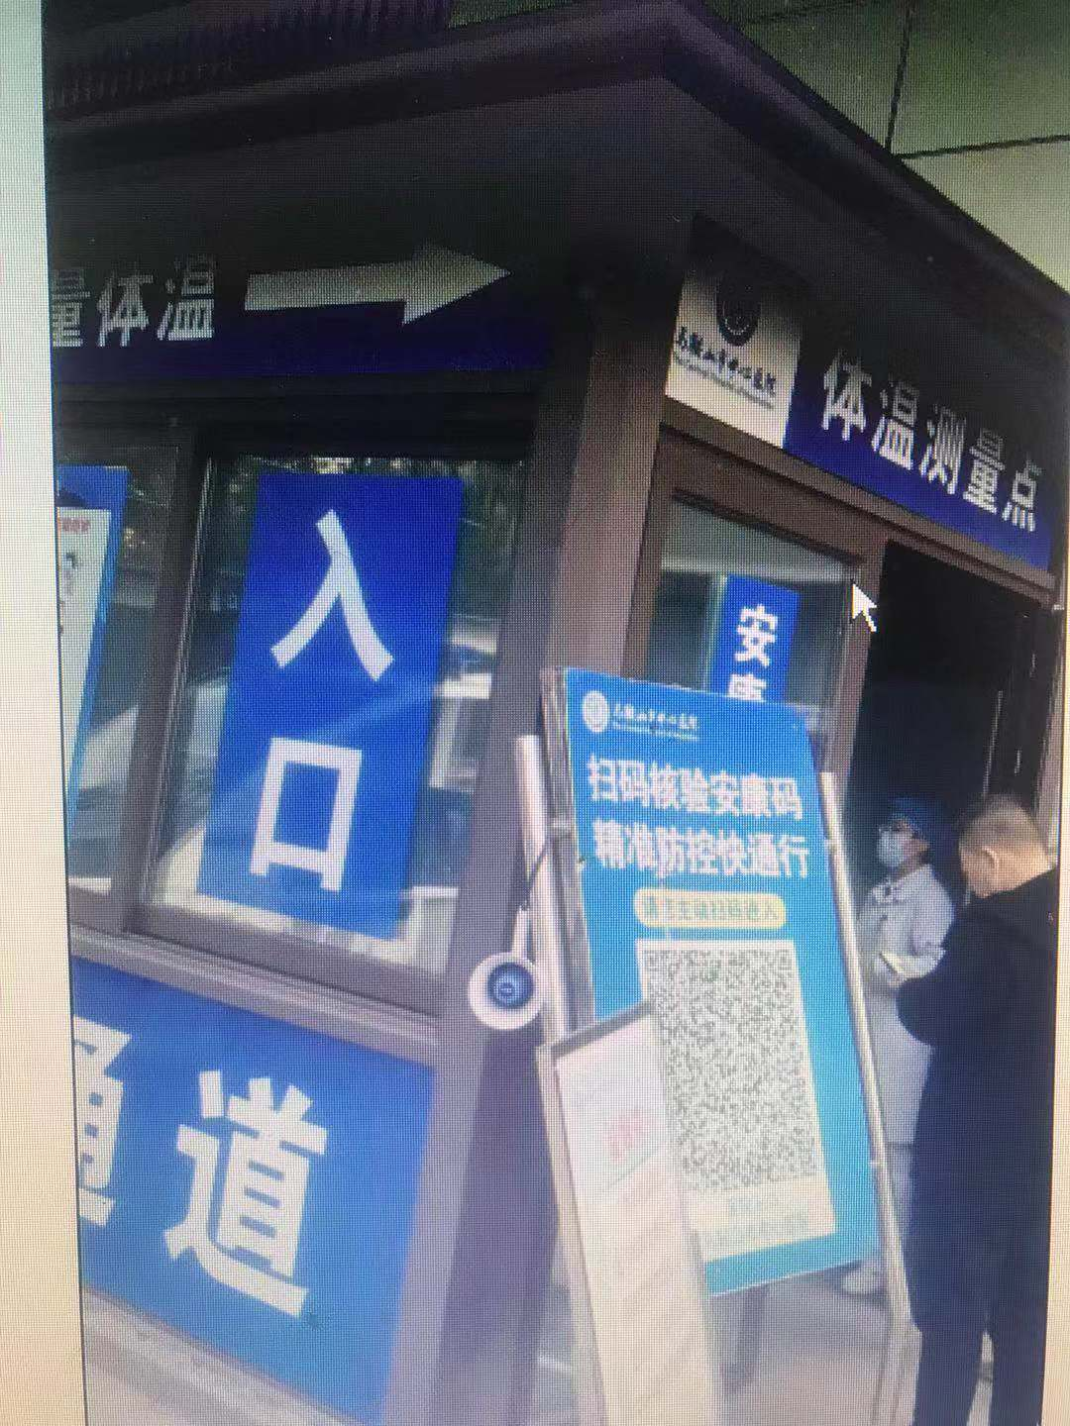

草图：（本次报价不含空调）。
